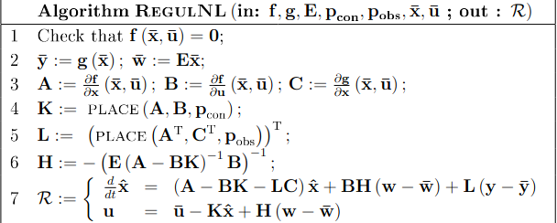
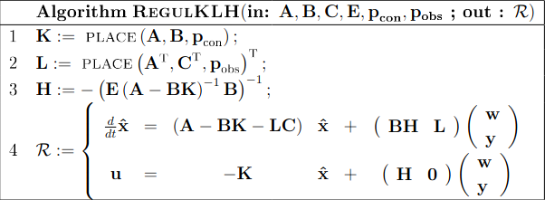
Para hallar los operatings point, se iguala la representacion de estados a cero. f (x̄, ū) = 0.
syms x1 x2 x3 x4 x5 x6 u1 u2 m d g J
S = solve(x4 == 0, x5 == 0, x6 == 0, (-1/m)*sin(x3)*u1==0, -g + (1/m)*cos(x3)*u1==0, (2*d/J)*u2==0,'Real', true)

Para linealizar un sistema en un operating punto.f1,f2… son las ecuaciones de la representacion de estados.
A = jacobian([f1,f2,f3,f4,f5,f6], [x1,x2,x3,x4,x5,x6]);
B = jacobian([f1,f2,f3,f4,f5,f6], [u1,u2]);
A = subs(A, [m d g J x3 u1 u2], [30000 5.5 9.81 10000 0 30000*9.81 0])
B = subs(B, [m d g J x3 u1 u2], [30000 5.5 9.81 10000 0 30000*9.81 0])
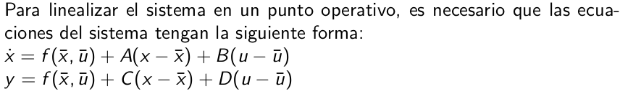
C = jacobian([x1,x2], [x1,x2,x3,x4,x5,x6])

Para hallar la controlabilidad de un sistema.
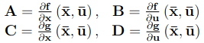
Co = ctrb(A,B);
unco = length(A) - rank(Co)

Para simulacion mediando polos.
Pcontrol = [-2,-2.1,-2.2,-1.2,-1.3,-1.4]; los ponemos nosotros
K = place(A,B,Pcontrol);
H = -inv(E*inv(A-B*K)*B);
w = [0;2.4]; resultado a donde queremos llegar
ū = [m*g;0];u de equilibrio
u = ū – K*(x-0)+H*(w-0);dentro del for va esto, donde hay cero iba la letra de equilibrio.
En la funcion system se coloca la representacion de ecuaciones de estado

Simulacion
P_ala_derecha_x = d*cos(x(3))+x(1);
P_ala_derecha_y = d*sin(x(3))+x(2);
P_ala_izquierda_x = -d*cos(x(3))+x(1);
P_ala_izquierda_y = -d*sin(x(3))+x(2);
% Representacion de fuerzas
plot([P_ala_derecha_x, P_ala_derecha_x+u2*sin(x(3))],[P_ala_derecha_y,-u2*cos(x(3))+P_ala_derecha_y], 'red', 'LineWidth',2);
plot([P_ala_izquierda_x,P_ala_izquierda_x-u2*sin(x(3))], [P_ala_izquierda_y,u2*cos(x(3))+P_ala_izquierda_y], 'red', 'LineWidth',2);
plot([x(1), x(1)+u1*sin(x(3))], [x(2),-u1*cos(x(3))], 'red', 'LineWidth',2);
% Representacion de las alas del avion
plot([P_ala_derecha_x,P_ala_izquierda_x], [P_ala_derecha_y,P_ala_izquierda_y], 'blue', 'LineWidth',2);
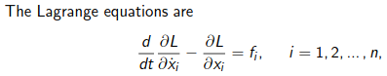
Pol. Caract.→det(landa*I-A)=0 Resolver la ecuacion da los autovalores.
Metodo de lagrange// T=1/2*mv² \ V= mgh
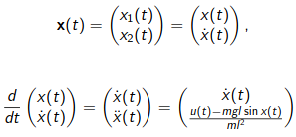

Para la representacion de estados

Para que un sistema sea observable la matriz (C ;CA ;CA² ;CA³…), el rango tiene que ser igual al tamaño de la matriz.
C=[0,1,0;1,0,1]
Ob1=[C;CA;CA^2]
rank(Ob1)
Ob2=[C;C*A]
rank(Ob2)

Jacobiana de un punto:
syms d2 q1 q2
Px = cos(q1)*(q2 + d2);
Py = sin(q1)*(q2 + d2);
J = jacobian([Px, Py], [q1, q2])
Jdot = diff(J,t) (derivada en el tiempo se sustituye en la J, q1 y q2 por x1(t) y x2(t))
Main para controlador teniendo en cuenta la gravedad
clear all
close all
clc
init;
x = [0; 0; 0; 0]; % Estado inicial
u = [0; 0];
dt=0.01;
frame_counter=0;
Kp = [70, 0;
0, 90];
Kd = [8, 0;
0, 16];
for t=0:dt:30
x1 = x(1);
x2 = x(2);
x3 = x(3);
x4 = x(4);
px = l2*cos(x1)*(x2 + d2);
py = l2*sin(x1)*(x2 + d2);
p = [px;py];
pd = [0.5;0.5] + r*[cos(0.25*t);sin(0.25*t)];
dotpd = r*[-sin(0.25*t);cos(0.25*t)];
ddotpd = r*[-cos(0.25*t);-sin(0.25*t)];
% Jacobian
J = [-sin(x1)*(d2 + x2), cos(x1);
cos(x1)*(d2 + x2), sin(x1)];
Jdot = [-sin(x1)*x4 - cos(x1)*(d2 + x2)*x3, -sin(x1)*x3;
cos(x1)*x4 - sin(x1)*(d2 + x2)*x3, cos(x1)*x4];
N = m2*g*[x2*cos(x1);
sin(x1)];
B = [I1+I2+m2*x2^2, 0;
0, m2];
C = [2*m2*x2*x3*x4;
-m2*x2*x3^2];
v = inv(J)*(ddotpd + Kd*(dotpd-J*[x3;x4]) + Kp*(pd-p) - Jdot*[x3;x4]);
u = B*v+C+N;
x = x + controller_jt_f(x,u)*dt; % Euler
%x=x+dt*(0.25*controller_jt_f(x,u)+0.75*(controller_jt_f(x+dt*(2/3)*controller_jt_f(x,u),u))); % Runge-Kutta
frame_counter = frame_counter+1;
pause(dt);
% Frame sampling
if frame_counter == 10
%plot(t,x(1),'k--.',t,x(2),'r--.',t,u(1),'g--.', t,u(2),'b--.');
controller_jt_draw(x);
frame_counter =0;
end
end
Mismo main que antes, pero cambia el contenido del for:
x1 = x(1);
x2 = x(2);
x3 = x(3);
x4 = x(4);
px = l2*cos(x1)*(x2 + d2);
py = l2*sin(x1)*(x2 + d2);
p = [px;py];
gl = square(0.66*t);
% Jacobian
J = [-sin(x1)*(d2 + x2), cos(x1);
cos(x1)*(d2 + x2), sin(x1)];
Jdot = [-sin(x1)*x4 - cos(x1)*(d2 + x2)*x3, -sin(x1)*x3;
cos(x1)*x4 - sin(x1)*(d2 + x2)*x3, cos(x1)*x4];
if gl == 1
u = J'*Kp*(pdA - p) - J'*Kd*J*[x3;x4];
else
u = J'*Kp*(pdB - p) - J'*Kd*J*[x3;x4];
end
x = x + controller_fl_f(x,u)*dt; % Euler
%x=x+dt*(0.25*controller_fl_f(x,u)+0.75*(controller_fl_f(x+dt*(2/3)*controller_fl_f(x,u),u))); % Runge-Kutta
frame_counter = frame_counter+1;
pause(dt);

Fich_f para simular:
B = [I1 + I2 + m2*x2^2, 0;
0, m2];
C = [2*m2*x2*x3*x4;
-m2*x2*x3^2];
N = m2*g*[x2*cos(x1);
sin(x1)];
invB = inv(B);
v = -invB*C - invB*N + invB*[u1;u2];
xdot = [x3;x4;v(1);v(2)]; Punta del circulo: xtip = l2*cos(x(1,:))*(x(2,:) + 0.5); ytip = l2*sin(x(1,:))*(x(2,:) + 0.5);

